Modelo de Negocios vs plan de negocios. Una metodología a.p.a (a prueba de nosotros, los abogados)
¿Que modelo de negocios tiene nuestro Estudio jurídico? Segunda Parte.
Adrián Lerer
Abogado (UBA) – Master en Dirección de Empresas (IAE – Universidad Austral)

Comentábamos en la primera parte de esta serie de artículos que el análisis de la forma de hacer negocios parece estar reservado para pocos, y cada uno de nosotros, abogados –aún habiendo en algunos casos pasado por programas de especialización en dirección de empresas- que ejercemos la profesión ya sea en estudios jurídicos, ya sea como abogados internos de empresas, nos organizamos en general según nuestro “leal saber y entender” sin plantearnos usualmente cuál es nuestro “modelo de negocios”.
Comentaba también que el acceso a los trabajos de Alexander Osterwalder & Yves Pigneur “Business Model Generation” (2010), y a su más reciente “Value Proposition Design” (2014), herramientas constituidas por lenguaje visual y mucho diseño, es posible fácilmente entender los componentes que caracterizan a todo modelo de negocios, ya sea de productos, servicios, con o sin fines de lucro, y se puede tratar de modificarlos a fin de adaptarlos a las necesidades que cada mercado demanda.
Y que naturalmente, también pueden utilizarse para estudiar cómo se estructura el negocio de los abogados, y por tanto cómo optimizarlo, ya sea un estudio grande, mediano, chico, ejercicio individual, o ejercicio de la abogacía interna de las empresas.
Y que en razón de haber trabajado y estar trabajando trabajado en el desarrollo de modelos de negocios para distinto tipo de iniciativas, entre ellas varios estudios jurídicos, he podido comprobar que se trata de una herramienta muy interesante para mejorar la gestión de las empresas dando claridad a su rumbo y estrategia.
Quiero recordar aquí que para los autores referidos, un modelo de negocios describe la lógica de cómo una organización crea, entrega, y captura valor. Un modelo de negocios puede describirse por medio de un “lienzo” (cuadro) que cuenta con nueve bloques, según el siguiente esquema:
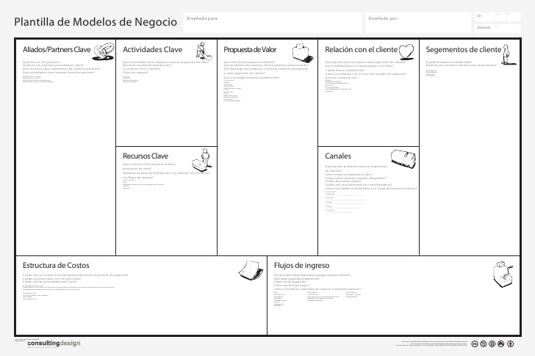

Los bloques exponen la lógica interna del mecanismo o los mecanismos por medio de los que una empresa intenta ganar dinero. Los nueve bloques cubren las cuatro áreas principales de un negocio: clientes, oferta, infraestructura y viabilidad financiera. El modelo de negocios es el “mapa de ruta” interactivo, dinámico y por ende de la organización, sus procesos y sistemas.
Los estudios jurídicos son una actividad económica que se manifiesta a través de distintos modelos de negocio.
Una profesión liberal como la abogacía, por mucho tiempo ejercida en forma individual (algo que ocurre aún hoy, y que ha generado una interesante corriente de análisis y de estrategia de negocio denominada «solo practitioner», a la que nos referimos en otra oportunidad), y rodeada merecidamente con un halo de destreza intelectual y espíritu artesanal, se ha visto forzada por las circunstancias, sobre todo la aparición de clientes complejos y dinámicos como las empresas, a reconvertirse, a aprender a trabajar en equipo, y consiguientemente, a adoptar también forma empresarias de organización.
Esa primera adaptación al medio, enfocada a lo profesional, ha debido ser complementada por una adaptación de todo el espectro del ejercicio de la abogacía, donde la competencia es muy intensa, a formas de negocio que le permiten mantenerse rentable y en el mercado.
El modelo de negocios de las distintas manifestaciones de los abogados en su ejercicio profesional.
Empezaremos en esta instancia a volcar en la herramienta esbozada previamente los esquemas de modelos de negocio que se conocen englobados en la locución «estudio jurídico», paraguas que alberga a muy distintas formas y escalas de ejercicio profesional, que van del muy extendido y mayoritario numéricamente «solo practitioner» al que me refería párrafos atrás, hasta las estructuras complejas de los «estudios grandes», que pueden albergar cientos de abogados que cuentan con toda una estructura de personal auxiliar (paralegales), y que pueden encontrarse, casi relevados al detalle, en toda metrópolis financiera o de negocios.
Modelo de negocio y el «calce» entre la propuesta de valor y los segmentos de clientes.
La evolución reciente de la herramienta del lienzo de modelo de negocio hace hincapié en la interacción propuesta de valor / cliente. A partir de allí, se desprenden distintas formas de manifestarse y adaptarse de los otros bloques del lienzo para ser útiles a ese «calce», ese encuentro positivo entre lo que la empresa (el estudio jurídico) ofrece para satisfacer una necesidad de cada uno de los segmentos de sus clientes.
Esta nueva herramienta complementaria se llama lienzo o mapa de la propuesta de valor (value proposition canvas / map), y tiene la siguiente forma:
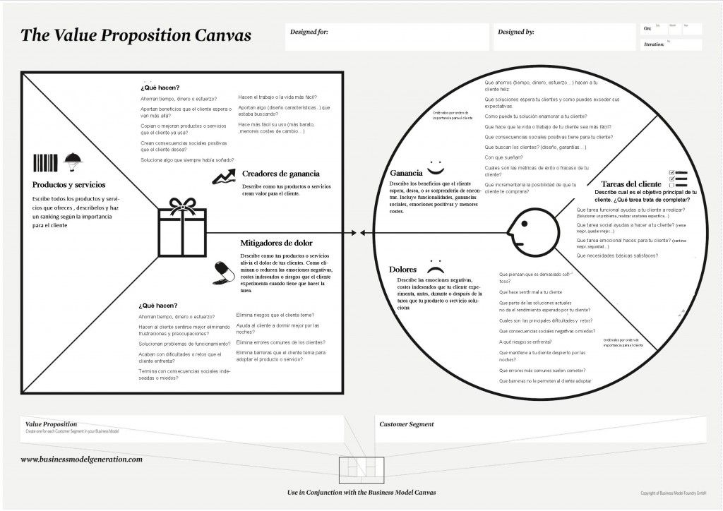
Esta herramienta pone el foco en el “fit” o calce entre la Propuesta de Valor y los Segmentos de Clientes, basándose en cómo esa propuesta de valor, es decir, los bienes y servicios que ofrecemos a los clientes, llega a ayudar a ese cliente a lograr lo que se propone, a disminuir sus preocupaciones (el lienzo los denomina “dolores”) con “mitigadores de dolor” y aumentar sus beneficios (“ganancias”) con “creadores de ganancia”.
En otro artículo nos detendremos en profundidad en esta nueva herramienta, clave para entender e innovar en los modelos de negocio.
Dimensión del estudio y modelo de negocios
Una primera aproximación a los modelos de negocio adoptados por los estudios jurídicos tienen estrecha relación con la cantidad de abogados que encabezan la práctica.
Como ya señalamos, “estudio jurídico” es una expresión utilizada para etiquetar a toda práctica profesional liberal de los abogados; pero sabemos que en la práctica, es muy diferente un estudio de barrio o de pueblo, que un gran estudio dedicado a atender grandes empresas. En el medio, hay miles de combinaciones posibles. Nos limitaremos a enunciar algunos prototipos clásicos que encontramos en la práctica cotidiana:
Prototipo estándar de estudios jurídicos | Características básicas
El estudio «chico» de práctica general | Sin ser de ningún modo peyorativo, ya que formo parte de esta modalidad de práctica en estos tiempos, veamos como se refleja en el lienzo el típico ejercicio individual de la profesión en nuestro medio; el típico estudio de «barrio», o de pueblo, que representa, estadísticamente, más del 95% de los estudios jurídicos de nuestro país, proyección que se replica en casi todo el mundo, con sus adaptaciones locales. El estudio « chico» puede estar compuesto por uno (solo practitioner) o más abogados, en general no más de 3 «socios», que pueden tener algunos «asociados», abogados no dueños que participan en alguna proporción de los honorarios además de tener un ingreso fijo o sueldo.
El estudio chico de práctica especializada. Su sofisticación como modalidad diferencial. El estudio «boutique». | Este tipo de estudio, similar en su estructura al caso anterior, está conformado por uno o más abogados que desarrollan su práctica profesional en algún área específica del derecho.  Una derivación «premium» se da cuando el prestigio profesional es complementado con una gran selectividad por parte de la oferta, es decir, del propio estudio, que decide cobrar honorarios sensiblemente más altos que la competencia promedio, y toma pocos casos, eligiéndolos por su importancia económica o por su impacto social, lo que realimenta el concepto de negocio exclusivo o «boutique».
El estudio mediano generalista. | En este prototipo, ya encontramos estudios con un mayor número de abogados y/o con una cartera más importante de clientes, en general pequeñas y medianas empresas. La división del trabajo es más notable y hay abogados que se dedican más marcadamente a áreas o temas específicos, o, más modernamente, a asesorar a tipos de negocios determinados.  El personal administrativo y paralegal es mayor y cumple tareas más específicas.
El estudio mediano especializado. Sofisticación como modalidad diferencial. El estudio «boutique». | De igual modo que en el caso de los estudios «chicos», la dedicación predominante a un área del derecho caracterizan a estos despachos. También en estos casospodemos encontrar una versión «boutique» por el prestigio o fama de sus titulares, que pueden cobrar más por sus servicios y ser selectivos con casos y clientes.
El estudio grande generalista, con especialistas miembros | Suelen, como ya señalamos, representar menos del 5% de la matrícula, pero por su estructura empresarial, el prestigio de los socios principales, y el tipo de clientes (mayoritariamente empresas grandes, a menudo transnacionales), no tienen parangón comparados con los otros estudios de menor tamaño y facturación.  Los distintos departamentos, en general estructurados en áreas que reflejan los distintos sectores de la economía, suelen contar con especialistas destacados.  Sus ingresos suelen nutrirse de abonos mensuales o «retainers» que las empresas pagan para contar con su asesoramiento.

A modo de ejemplo: Lienzo de Modelo de Negocios y Lienzo de Propuesta de Valor de un estudio “chico” generalista.
Al solo efecto de graficar la practicidad de las herramientas que he venido comentando, y que son absolutamente aplicables para todo tipo de empresas, incluyendo “estudios jurídicos” y también útiles para analizar el modelo de organización de las direcciones o gerencias legales de las compañías que tienen abogados internos, me ocuparé de graficar, utilizando la herramienta del Model Business Canvas (Lienzo de Modelo de Negocios) una somera descripción del modelo de negocios más generalizada entre nuestros colegas, que ya identificamos con el apelativo de “estudio chico de práctica general”.
El esquema sería el siguiente:
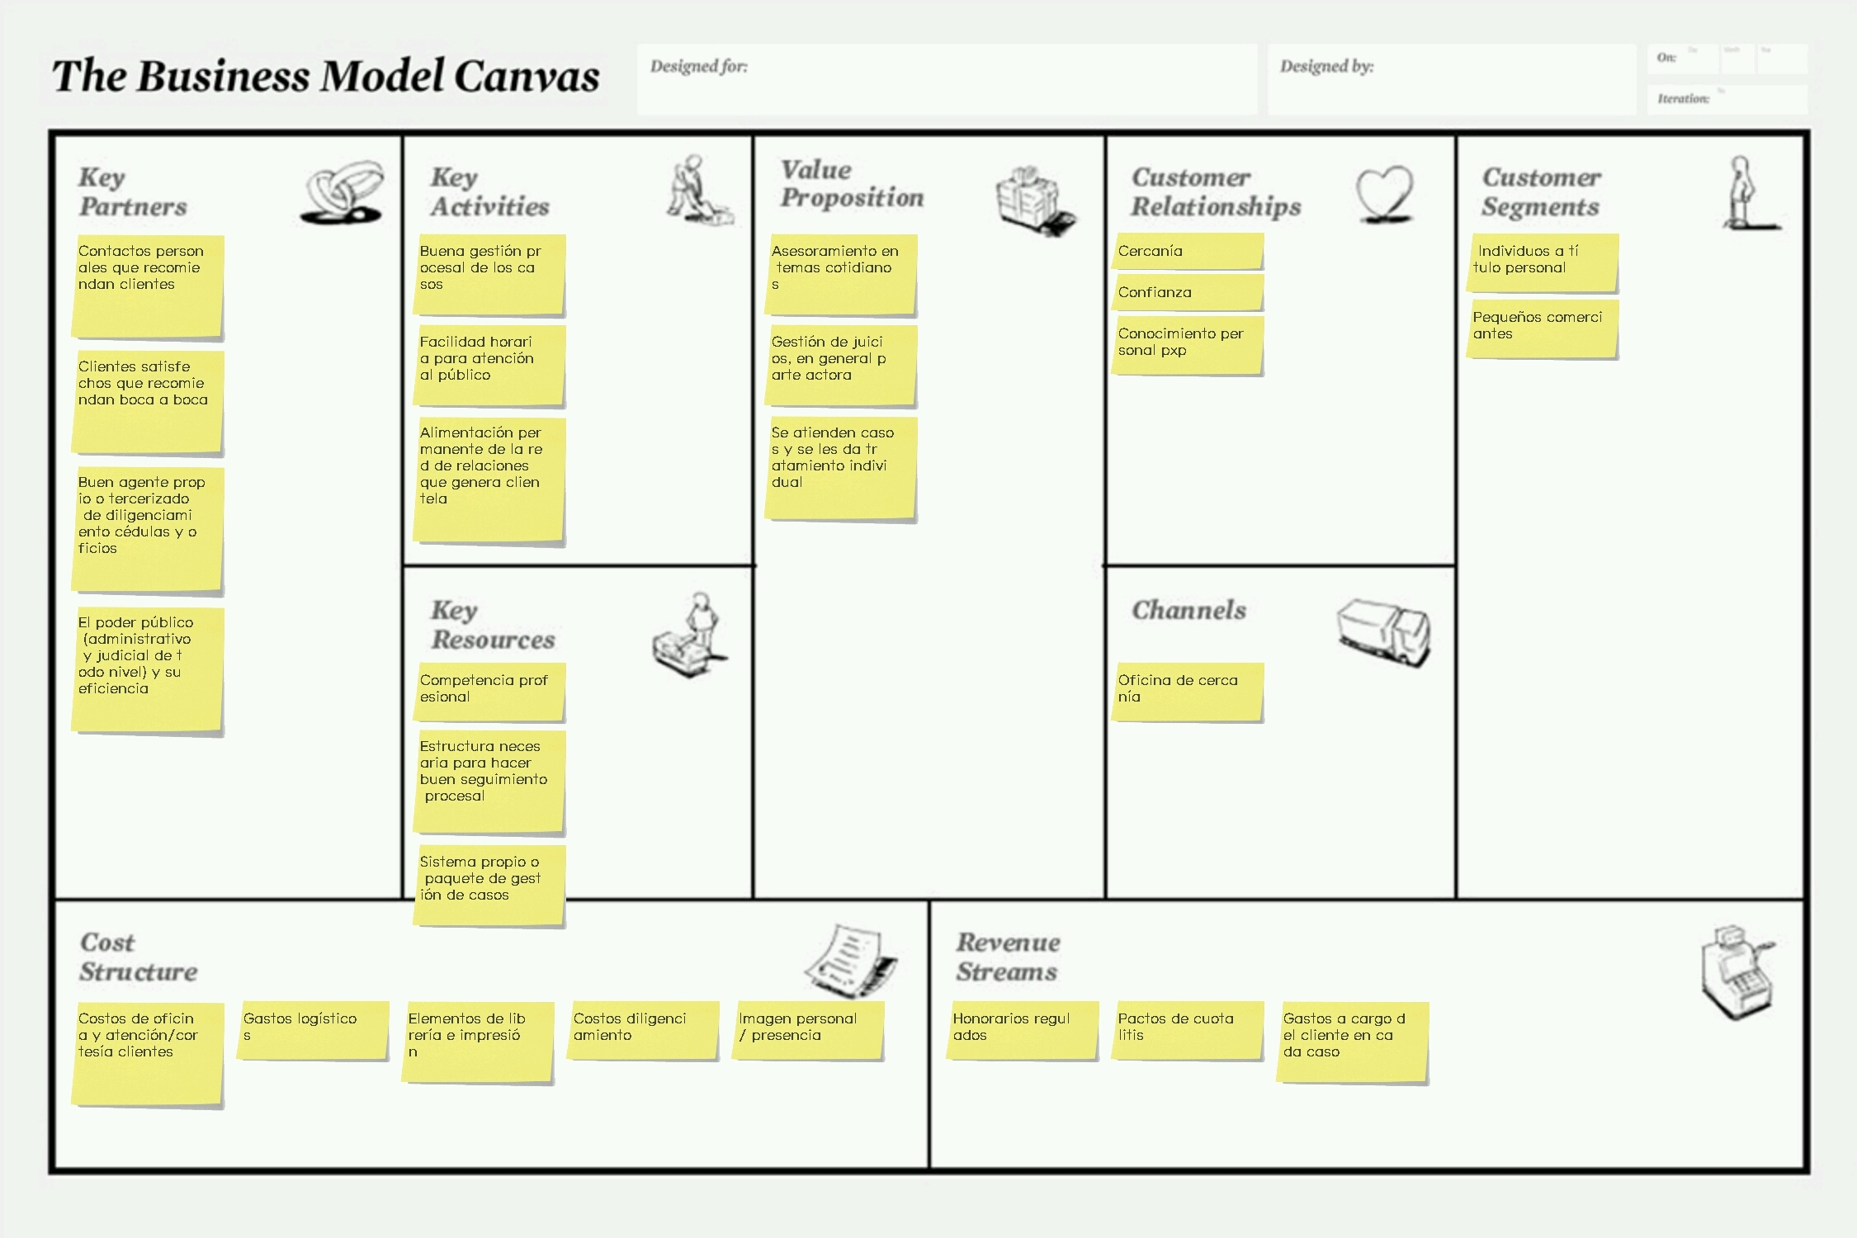
Como puede observarse, este modo gráfico y claro de tener en un mismo plano y simultáneamente todos los elementos que hacen a la actividad de un estudio jurídico ayuda muchísimo a tomar conciencia de sus interacciones y son el puntapié inicial para poder pensar alternativas de mejora, pudiendo probar con la herramienta distintos prototipos hasta obtener las innovaciones que mejor se apliquen a nuestro negocio. Para ello, existen distintos patrones (formas de hacer negocios) que pueden ir probándose en la modelización para observar sus eventuales impactos en la actividad, y así poder elegir de un modo ordenado y sistemático.
Y si el modelo está “agotado”?
En mi práctica como consultor de negocios de empresas de servicios, particularmente de estudios profesionales, y sobre todo de estudios jurídicos, me he encontrado con muchos casos en los que el primer síntoma, como casi siempre, se siente en el “bolsillo”.
Los profesionales notan que “el estudio no da”. Cuando se les indaga sobre sus beneficios (ganancias), es frecuente no tener una idea precisa de los montos, y muchas veces al no considerar bien todos los costos incurridos para el desenvolvimiento del estudio, sobre todo cuando en los casos del “solo practitioner” (abogado individual) o de los estudios familiares, donde los bolsillos personales y del estudio suelen mezclarse un poco, no llegan a tomar dimensión de la índole real de la pérdida de beneficios.
En esos casos, es muy bueno volcar el modelo actual de negocios en un esquema como el del Lienzo de Modelo de Negocios (BMC), para poder analizar cada uno de sus componentes y poder detectar dónde podrían ubicarse los puntos de mejora.
La relación o nexo clave, como dijimos, se da en el tándem Propuesta de Valor – Segmentos de Clientes; a partir de allí, toda modificación tendrá impacto en los otros componentes del modelo de negocios.
Como señalamos antes, esta herramienta pone el foco en el “fit” o calce entre la Propuesta de Valor y los Segmentos de Clientes, haciendo hincapié en cómo esa propuesta de valor, ayuda a ese cliente a obtener lo que se propone, a disminuir sus preocupaciones (el lienzo los denomina “dolores”) con “mitigadores de dolor” y aumentar sus beneficios (“ganancias”) con “creadores de ganancia”. En concreto, para un estudio jurídico, cómo ayuda a sus clientes a solucionar sus problemas legales, bajar sus riesgos, aumentar las posibilidades de éxito en su demanda o en su defensa, todo ello en resguardo de sus derechos.
Una estrategia a seguir, basándonos en la estrategia conocida como de “Océano Azul”, es indagar qué elementos de nuestra propuesta de valor deben ser aumentados, cuáles deben disminuirse, cuáles deben agregarse y cuáles deben eliminarse. Les aseguro que los resultados de este tipo de análisis son sorprendentes y sumamente útiles para realizar los cambios necesarios para mejorar el negocio, bajando los costos y aumentando los beneficios.
Por último, en esta fase introductoria, comento -a título enunciativo- que también puede reanalizarse el modelo de negocios partiendo de los otros bloques del BMC, y ver el impacto que la modificación propuesta genera a su vez en los otros.
¿Se animan a aplicar estas novedosas y útiles herramientas a vuestros estudios jurídicos? ¿Por dónde comenzarían?

